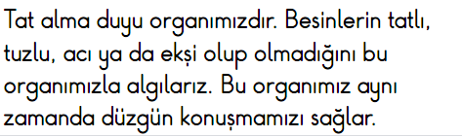
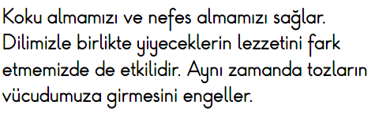
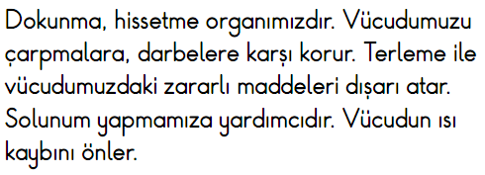
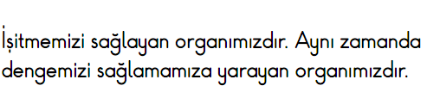
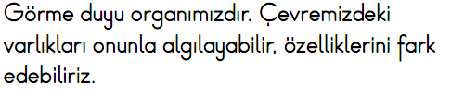
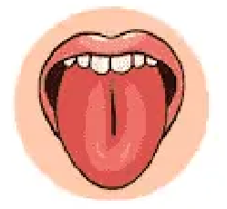
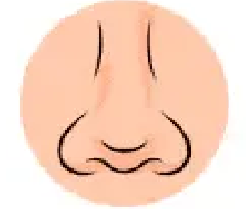
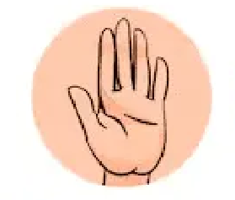
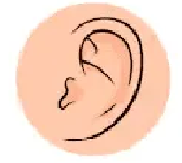
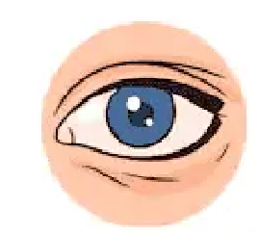
Duyu organlarımızın görevi deftere yapıştırlıyor.
Duyu organlarımızın resimlerinin yanlarına işimleri yazılıyor.
Resimlerin araları kesiliyor.
Duyu organlarımızın görevleri üzerine yapıştırılıyor.

